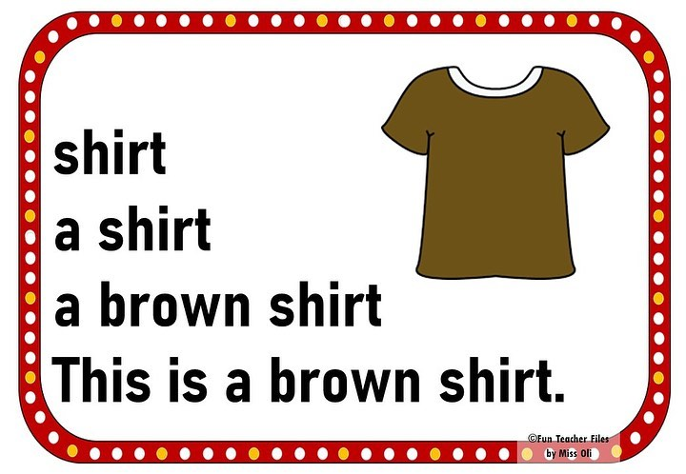
POSLUŠAJ POSNETEK IN PONOVI. NATO GLASNO BERI SAM/-A.

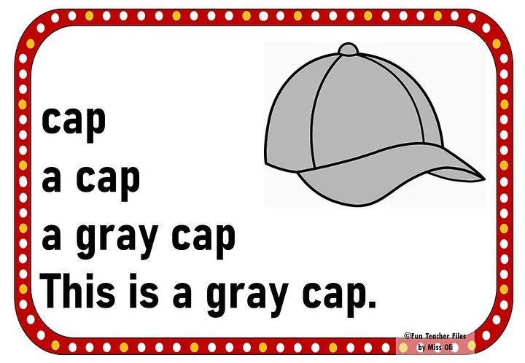

PO VSAKEM BRANJU POBARVAJ ZVEZDICO.

PO VSAKEM BRANJU POBARVAJ ZVEZDICO.

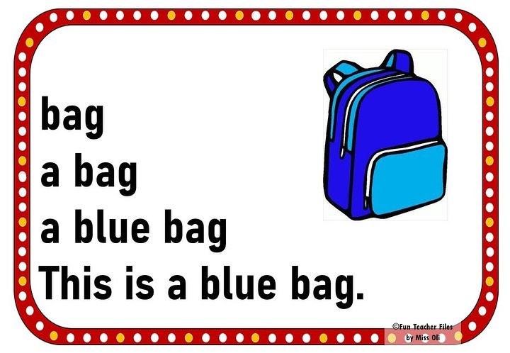

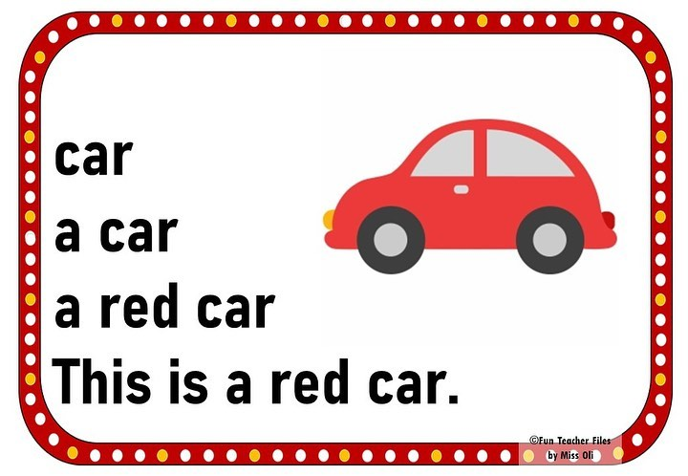

PO VSAKEM BRANJU POBARVAJ ZVEZDICO.

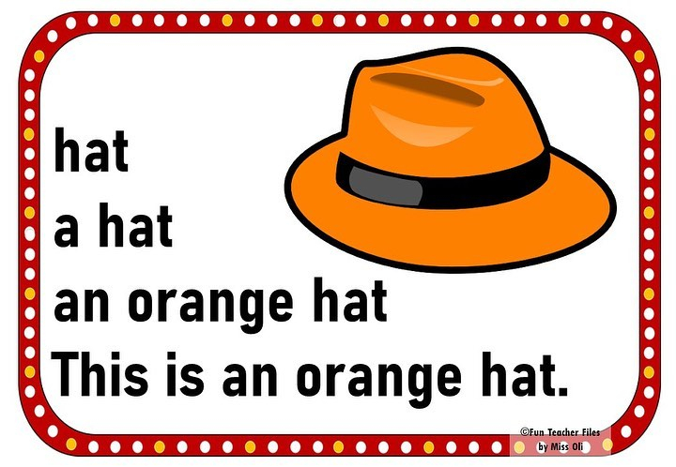
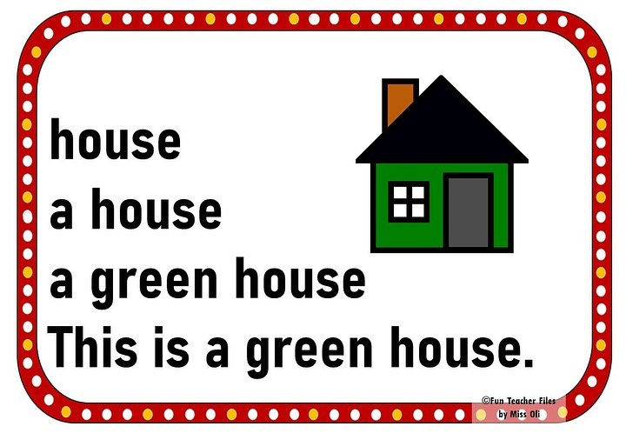

PO VSAKEM BRANJU POBARVAJ ZVEZDICO.

